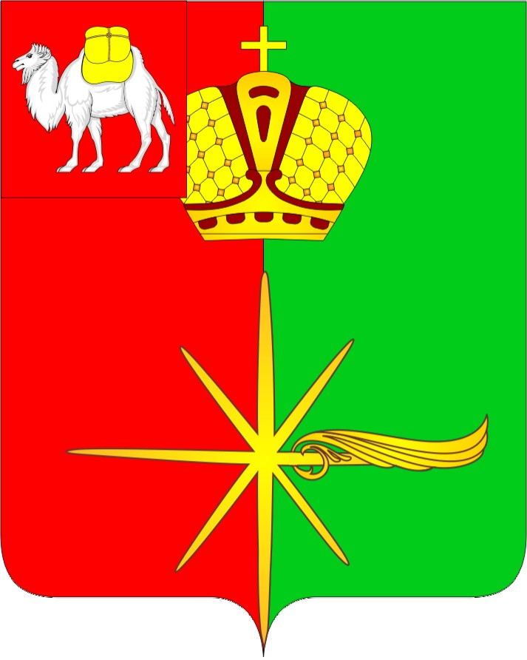

Челябинская область
СОВЕТ ДЕПУТАТОВ
КАРТАЛИНСКОГО ГОРОДСКОГО ПОСЕЛЕНИЯ

РЕШЕНИЕ

от 27 августа 2019 года № 80
О внесении изменений и дополнений в решение Совета депутатов Карталинского городского поселения от 19.12.2018 г. №159

В соответствии с Федеральным законом от 06.10.2003 г. №131-ФЗ «Об общих принципах организации местного самоуправления в Российской Федерации, Уставом Карталинского городского поселения,
Совет депутатов Карталинского городского поселения третьего созыва РЕШАЕТ:
- Внести в решение Совета депутатов Карталинского городского поселения от 19.12.2018 г. №159 «О передаче части полномочий по решению вопросов местного значения Карталинского городского поселения Карталинскому муниципальному району» изменения и дополнения:
- В приложении №1:
1. В строке 3 цифры «17641,20» заменить цифрами «16141,20»;
2. В строке 5 цифры «12401,30» заменить цифрами «13901,30».
- Направить настоящее Решение главе Карталинского городского поселения для подписания и опубликования.
- Настоящее Решение разместить на официальном сайте администрации Карталинского городского поселения в сети Интернет.
- Настоящее решение вступает в силу со дня его официального опубликования.

Председатель Совета депутатов
Карталинского городского поселения Е.В.Протасова

Глава Карталинского
городского поселения О.В. Германов

